ПРИНЦИПЫ РАЦИОНАЛЬНОГО ПИТАНИЯ ШКОЛЬНИКОВ
Правильно организованное питание, обеспечивающее организм всеми необходимыми ему пищевыми веществами (белками, жирами, углеводами, витаминами и минеральными солями) и энергией, является необходимым условием гармоничного роста и развития детей школьного возраста. В то же время, правильно организованное питание способствует повышению устойчивости организма к действию инфекций и других неблагоприятных внешних факторов.
Основным принципом питания школьников должно служить максимальное разнообразие их пищевых рационов. Только при включении в повседневные рационы всех основных групп продуктов – мяса, рыбы, молока и молочных продуктов, яиц, пищевых жиров, овощей и фруктов, сахара и кондитерских изделий, хлеба, круп и др. можно обеспечить детей всеми необходимыми им пищевыми веществами. И, наоборот, исключение из рациона тех или иных из названных групп продуктов или, напротив, избыточное потребление каких-либо из них неизбежно приводит к нарушениям в состоянии здоровья детей.
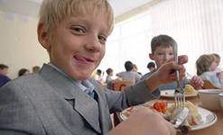
Правильный подбор продуктов – условие необходимое, но еще недостаточное для рационального питания школьников. Необходимо стремиться к тому, чтобы готовые блюда были красивыми и вкусными.
Другим условием является строгий режим питания в нашей школе, который предусматривает 3 приема пищи: завтрак, обед, полдник. Предусмотрено такое количество приемов пищи и их периодичность, в связи с нахождением в школе детей в течении 8-9 часов. Длительность промежутков между отдельными приемами пищи не превышает 3,5 – 4 часов . Если интервал между приемами пищи слишком велик (больше 4 часов), у школьников снижаются работоспособность и память. Чрезмерно же частый прием пищи снижает аппетит и тем самым ухудшает усвояемость пищевых веществ.
Дети, посещающие нашу школу, основную часть суточного рациона питания (не менее 70%) получают в учреждении. Поэтому организация питания предусматривает обеспечение детей большей частью необходимых им энергии и пищевых веществ.
При этом основными принципами организации питания в школе служит:
1. Адекватная энергетическая ценность рационов, соответствующая энерготратам детей.
2. Сбалансированность рациона по всем заменимым и незаменимым пищевым факторам, включая белки и аминокислоты, пищевые жиры и жирные кислоты, различные классы углеводов, витамины, минеральные соли и микроэлементы.
3. Максимальное разнообразие рациона, являющееся основным условием обеспечения его сбалансированности, которое достигается путем использования достаточного ассортимента продуктов и различных способов кулинарной обработки.

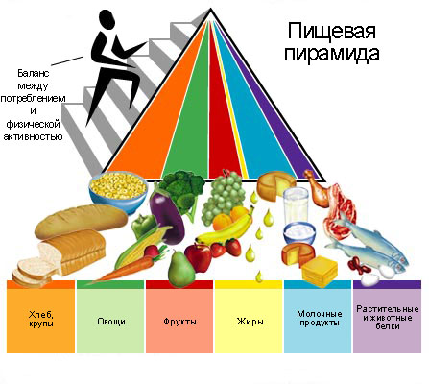
4. Адекватная технологическая и кулинарная обработка продуктов и блюд, обеспечивающая их высокие вкусовые достоинства и сохранность исходной пищевой ценности.
5. Исключение из рациона питания продуктов и блюд, способных оказывать раздражающее действие на слизистую органов пищеварения, а также продуктов, которые могли бы привести к ухудшению здоровья у детей с хроническими заболеваниями (внестадии обострения) или компенсированными функциональными нарушениями органов желудочно-кишечного тракта (щадящее питание).
6. Обеспечение санитарно-эпидемиологической безопасности питания, включающее соблюдение всех санитарных требований к состоянию пищеблока, поставляемым продуктам питания, их транспортировке, хранению, приготовлению и раздаче блюд.
Медицинская сестра диетическая О.И.Герасимова

